高一生物必修一期中考试试卷（第一卷）
注意：本卷共二卷，请将第一卷答案写在答题卡上。时间：90分钟
一、单项选择题（本大题共30小题，每题3分，共90分）
1、活细胞中含量最多的化合物和主要的能源物质分别是（ ）
A、水和糖类 B、水和蛋白质 C、糖类和脂肪 D、糖类和蛋白质
2、一个由n条肽链组成的蛋白质分子共有m 个氨基酸，该蛋白质分子完全水解共需水分子
A、（n－m）个 B、(m+n) 个 C、(m) 个 D、 (m—n) 个
3、组成核酸的碱基、五碳糖、核苷酸各有几种
A 5，2，8 B 4，4，8 C 4，2，2 D 5，2，2
4、肌肉蛋白和血红蛋白都是蛋白质，但它们的功能不同，其原因最可能是（ ）
A、它们的组成元素不同 B、它们的分布部位不同
C、它们的相对分子量不同 D、它们所含有的氨基酸种类、数目、排列顺序及空间结构不同
5、血红蛋白是由574个氨基酸构成的蛋白质，含四条肽链，那么在形成肽链的过程中，其肽键的数目和脱下的水分子数分别是
A、573和573 B、570和570 C、572和572 D、571和571
6、下列组合中，依次属于种群、群落和生态系统的一组是（ ）
①生活在人大肠内的细菌 ②某一池塘中的全部鱼类 ③肺炎患者肺部的肺炎双球菌
④一根枯木及其上所有生物
A、①②④ B、②③④ C、③②① D、③①④
7、在一块草原上有8户牧民，每户牧民各养了一群羊，其中有6户养的是绵羊，有2户养
的是山羊，这块草原上的8群羊是（ ）
A．一个群落 B．一个种群 C．两个种群 D．八个种群
8、下列4种生物中，哪一种生物的细胞结构与其它3种生物的细胞结构有明显区别 （ ）
A．酵母菌 B．乳酸菌 C．青霉 D．蘑菇
9、下列对核酸的叙述不正确的是（ ）
A、各种生物体中都有核酸存在 B、核酸只存在于细胞核中
C、 核酸的基本组成单位是核苷酸 D、核苷酸由含氮碱基、五碳糖和磷酸组成
10、下列叙述中，与蛋白质分子结构多样性无关的是（ ）
A、氨基酸的种类、数目和排列顺序 B、氨基酸至少含有一个氨基和一个羧基
C、构成蛋白质的肽键的数目 D、构成蛋白质的多肽链的空间结构

11、下列对组成生物体的化学元素的叙述，错误的是（ ）
A、组成生物体的化学元素常见的有20多种
B、组成生物体的化学元素种类是大体相同的
C、在不同的生物体中，各种元素的含量相差很大
D、组成生物体的化学元素是完全一样的
12、核酸在细胞里的分布情况下列那项最合适
A、DNA全部分布在细胞核中、RNA全部在细胞质中 B、 DNA和RNA全部都分布在细胞核中
C、 DNA主要分布在细胞膜中、RNA分布在细胞质中
D、DNA主要分布在细胞核中RNA主要分布在细胞质中
13、、DNA分子完全水解后得到的化学物质是（ ）
A、核苷酸、五碳糖、碱基 B、核苷酸、磷酸、碱基
C、脱氧核糖、磷酸、碱基 D、核糖、磷酸、碱基
14、如下图所示，1、2为物镜长度，3、4为目镜长度；5、6为观察时物镜与切片的距离。欲获得最大放大倍数的观察效果，其正确组合是（ ）
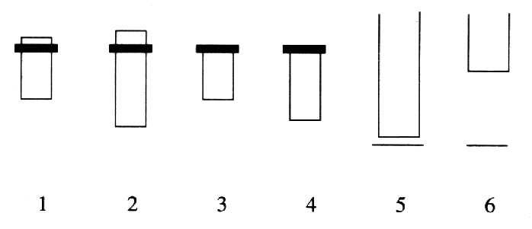
A．1、3、5 B．2、4、6 C．2、3、5 D．2、4、5
15、下列能与斐林试剂反应生成砖红色沉淀的是（ ）
①葡萄糖 ②果糖 ③蔗糖 ④纤维素 ⑤淀粉 ⑥蛋白质
A、①② B、②③④ C、①⑤⑥ D、①②④
16、所有的原核细胞都具有 （ ）
A．核糖体和线粒体 B．细胞壁和叶绿体 C．内质网和中心体 D．细胞膜和核糖体
17、细胞的发现者和命名者是哪一位科学家？（ ）
A、维萨里 B、魏尔肖 C、列文 D、虎克
18、使用高倍显微镜观察装片的程序是（ ）
①转动转换器把低倍物镜移走，换上高倍物镜 ②在低倍镜下找到目标 ③将目标移至视野中央 ④调细准焦螺旋和反光镜，直至视野适宜、物象清晰为止
A、②③④① B、②③①④ C、②④①③ D、③④②①
19、鸡蛋煮熟后，蛋白质变性失活，这是由于高温破坏了蛋白质的 （ ）
A．肽键 B．肽链 C．空间结构 D．氨基酸
20、在生物组织中可溶性还原糖、脂肪、蛋白质的鉴定实验材料的选择叙述中，错误的是 ( )
A．甘蔗茎的薄壁组织、甜菜的块根等，都含有较多的糖且近于白色，因此可以用于进行可溶性还原糖的鉴定
B．花生种子含脂肪多且子叶肥厚，是用于脂肪鉴定的理想材料
C．大豆种子蛋白质含量高，是进行蛋白质鉴定的理想植物组织材料
D．鸡蛋清含蛋白质多，是进行蛋白质鉴定的动物材料
21．大约占原生质总量97%的元素主要是 （ ）
A．C、H、O、N、P、S B．C、H、O、N、P、K
C．C、H、O、N、Cu、Mg D．N、P、S、K、Ca、Mg
22．沙漠里生长的植物细胞中，下列物质中含量最多的成分是 （ ）
A．蛋白质 B．脂肪 C．核酸 D．水
23．生物大分子在生物体的生命活动中具有重要作用。碳原子本身的化学性质，使它能够通过化学键连成链或环，从而形成各种生物大分子。可以说，地球上的生命是在碳原子的基础上建立起来的，以上事实可以说明 （ ）
A．C元素能组成各种各样的化合物 B．C元素是最基本的元素
C．C元素是各种大分子中含量最多的元素 D．C元素比其他元素重要
24、在下列物质中，有的属于构成蛋白质的氨基酸，有的不是。其中是构成蛋白质的氨基酸是（ ）
①NH₂—CH₂—CH₂OH ②NH₂—CH₂—COOH
③NH₂—CH—CH₂—COOH
|
COOH
④NH₂—CH—CH₂—COOH
|
NH₂
⑤NH₂—CH—（CH₂）₄—NH₂
|
COOH

A．①②③ B．②④ C．①②③⑤ D．②③⑤
25、催产素、牛加压素、血管舒张素是氨基酸数量相同的蛋白质，但其生理功能不同。主要原因是
①氨基酸种类不同②蛋白质合成场所不同③蛋白质合成时期不同④氨基酸排列顺序不同 ( )
A．①④ B．②③ C．①② D．③④
26．谷氨酸的R基本为C₃H₅O₂，在一个谷氨酸的分子中，碳和氧的原子数分别是 （ ）
A．4、4 B．5、4 C．4、5 D．5、5
27．由DNA分子蕴藏的信息所支配合成的RNA在完全水解后，得到化学物质是 （ ）
A．氨基酸、葡萄糖、碱基 B．氨基酸、核苷酸、葡萄糖
C．核糖、碱基、磷酸 D．脱氧核糖、碱基、磷酸
28、C、H、N三种元素在组成人体的化学成分中，质量分数占73%左右，而这三种元素在组成岩石圈的化学成分中，质量分数不到1%，这个事实说明 （ ）
A．生物界与非生物界具有统一性 B．生物界与非生物界具有差异性
C．这三种元素是组成人体的主要元素 D．生物界与非物物界的组成元素是完全不同的
29、细胞内组成RNA的五碳糖是 （ ）
A 核糖 B 葡萄糖 C 脱氧核糖 D 麦牙糖
30．在用双缩脲试剂鉴定蛋白质时，正确的操作步骤是 （ ）
A．2mL蛋白质稀释液，先加0.1g/mL的NaOH，再加3~4滴0.01g/mL的CuSO₄溶液
B．2mL蛋白质稀释液，先加3-4滴0.1g/mL的CuSO₄溶液，再加0.1/mL的NaOH
C．2mL蛋白质稀释液，同时加入0.01g/mL的HaOH和0.01g/ml的CuSO₄混合液
D．在NaOH和CuSO₄混合液中加2mL蛋白质稀释液

高一生物必修一期中考试 （第二卷） 成绩＿＿＿
请将选择题的有答案填写在下面的表格中：
1 | 2 | 3 | 4 | 5 | 6 | 7 | 8 | 9 | 10 | 11 | 12 | 13 | 14 | 15
16 | 17 | 18 | 19 | 20 | 21 | 22 | 23 | 24 | 25 | 26 | 27 | 28 | 29 | 30

二 填空题（除特殊说明的外每空一分，共60分）
1. 构成细胞的几十种化学元素在无机自然界中都可以找到，没有一种是生物体所特有的，这个事实说明_____________________ 。（3分）
2、除病毒外，_________是构成生物体的 和 的基本单位，根据结构的不同，可以将它分为 和 两类。
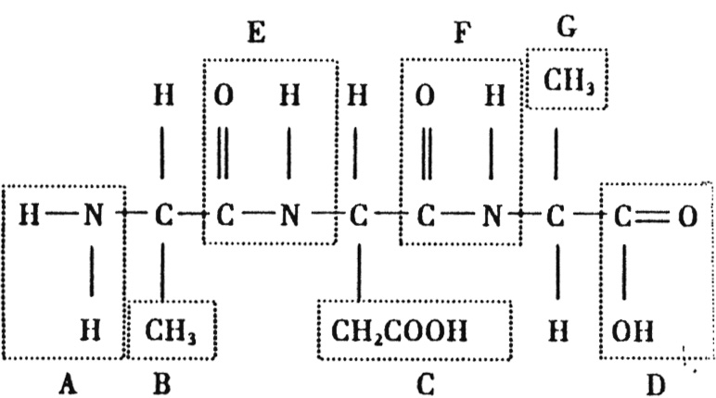
3. 某同学在观察细胞有丝分裂的装片时，发现视野中有一明显的污点，移动装片此污点不动，说明污点在_____________或_____________上。若转换低倍镜时，污点消失， 说明污点在＿＿＿＿＿＿上。
4．根据图回答下列问题
（1）图中A表示 ，D表
示 。
（2）该化合物是由 个氨基酸
分子失去 个分子的水而形成的。
（3）图中表示R基的字母 ，
表示肽键的字母是 。
（4）图中有 个肽键，有 个氨基和 个羧基。
（5）该化合物是由 种氨基酸组成的。
5、蛋白质是一切生命活动的主要 。
（1）每种蛋白质都一定含有元素是 。
（2）构成蛋白质的主要氨基酸约有 种。
（3）两个氨基酸分子相互作用的化学反应叫做 ，其产物是 和 。下图是其中的一种产物的结构式，请补充完整。（2分）
R’ R”

NH₂----C---- ----C----COOH

H H
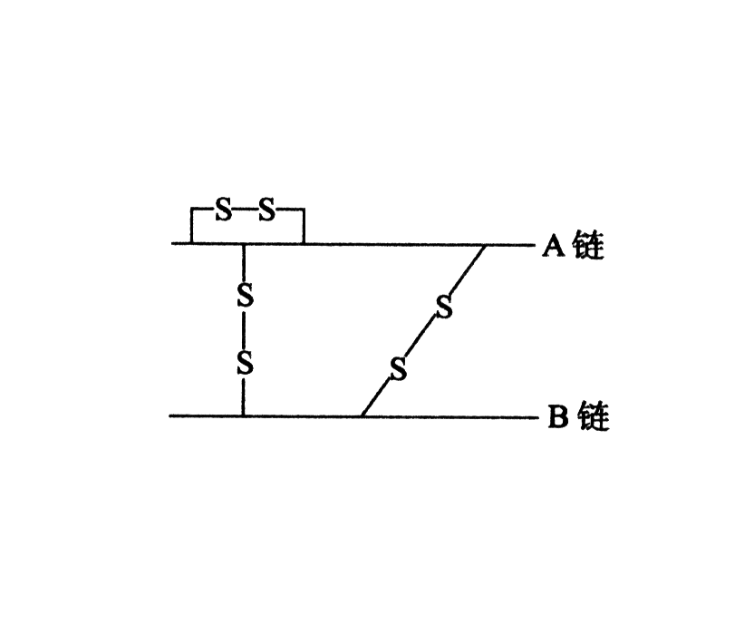
（4）蛋白质分子结构多种多样，在细胞里的功能也是多种多样的写出蛋白质其中的两种功能
。 （3分、只对一种给1分）
6．1965年，我国科学家合成了世界上第一个人工合成的蛋白质——具有生物活性的﹍﹍﹍﹍﹍﹍ ，从而打破了﹍﹍﹍﹍﹍﹍﹍和﹍﹍﹍﹍﹍﹍﹍的界限。
右图为该蛋白质结构的模式图，其A链有21个氨基酸，B链有30个氨基酸，试回答：
（1）这51个氨基酸形成胰岛素后，可以合成 个肽键、生成 个水分子。其相对分子量比原来减少了 ，其分子中至少还有 个游离氨基。
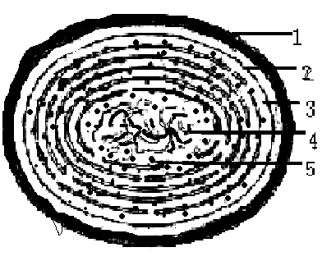
（2）该分子中的51个氨基酸经﹍﹍﹍﹍﹍﹍方式形成两条肽链，这两条肽链通过如图中所示的﹍﹍﹍﹍﹍相互连接在一起，形成具有一定﹍﹍﹍﹍结构的胰岛素分子。
- 氨基酸的结构通式可表示为 （3分）
7、右图是某细胞的结构模式图，写出各个部位的名称，
1） 、2） 、3） 、4） 、5） 、
8.（6分）根据“生物组织中可溶性糖、脂肪、蛋白质的鉴定”实验，回答下列问题：
（1）鉴定成熟苹果果肉中存在还原性糖所用的试剂是___________________，该试剂与细胞内还原性糖发生作用，形成___________________沉淀，因此，可用该试剂检验糖尿病人尿液中___________________的含量。
（2）鉴定花生子叶中脂肪的实验中，能将脂肪染成橘黄色的染液是_________________，用其染色时，要用 冲洗浮色.
9、写出单细胞生物生命系统的结构层次：

高一生物必修一期中考试答案
选择题
1 | 2 | 3 | 4 | 5 | 6 | 7 | 8 | 9 | 10 | 11 | 12 | 13 | 14 | 15
A | D | A | D | B | D | C | B | B | B | D | D | C | C | A
16 | 17 | 18 | 19 | 20 | 21 | 22 | 23 | 24 | 25 | 26 | 27 | 28 | 29 | 30
D | D | B | C | A | A | D | B | D | A | B | C | B | A | A

填空题
1 生物和非生物具有统一性
2、细胞 结构 功能 真核细胞 原核细胞
3、物镜 目镜 物镜
4、1）氨基 羧基 2）3 、2 、 3）BCG EF 4）2 1 2 5）2
5、承担者1）C H O N 2）20 3）脱水缩合 二肽 水 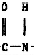 4）构成生物体、调节生命活动，运输载体，免疫功能……
6、结晶牛胰岛素 生物界 非生物界 1）49 49 882 2 2）脱水缩合 二硫键或—S—S--
空间 3）见课本
7、细胞壁 细胞膜 细胞质 拟核 核糖体
8、1）斐林试剂 砖红色 葡萄糖 2）苏丹Ⅲ 酒精
9 细胞（个体） 种群 群落 生态系统 生物圈

